Bénévole de l’année - Conseil Rév. S.-É.-Perrey inc.
2020-2021
La Famille Pendergast
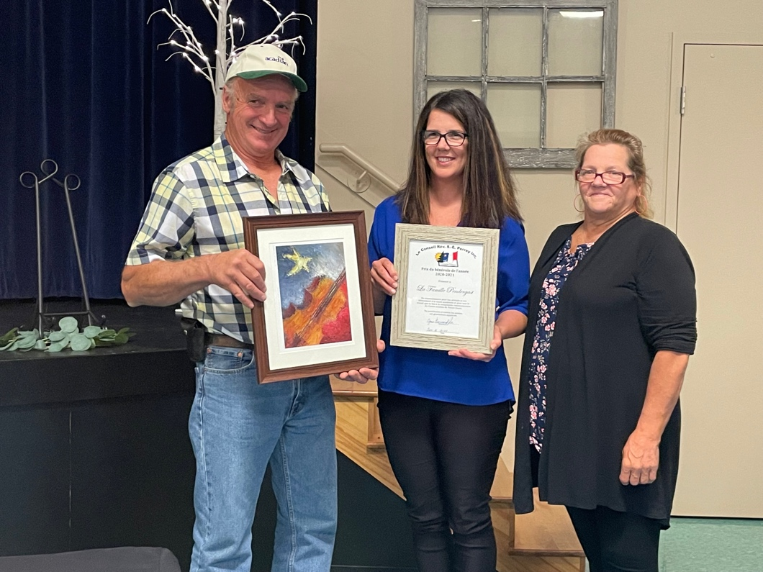

Cette année, nous sommes fiers de décerner le prix du bénévole de l’année à non seulement une personne, mais un regroupement de personnes grandement méritantes de cet honneur.

Les récipiendaires de ce prix ont mis de longues heures de travail et bénévolat pour la communauté acadienne et francophone de la région de Prince-Ouest depuis plusieurs années. Sachant qu'il y a tellement de choses accomplies que nous nous excusons d'en avoir probablement oublié.

Depuis de nombreuses années, les récipiendaires divertissent les gens non seulement dans la communauté de Prince-Ouest, mais à travers la province. Ils sont certainement très bien connus. Avec leurs talents en musique, spectacle d’enfants, pièce de théâtre, danse à claquette et de la bonne nourriture.

Ce groupe de personnes compte 2 sœurs et 4 frères qui habitent tout à l’Île maintenant et plusieurs petits-enfants et arrière-petits-enfants. Les prochaines générations s’impliquent aussi avec les spectacles et théâtres et le talent qu’il y en a.

Cette famille acadienne est navigué par leur belle maman, chef de famille qui a un talent incroyable avec la production de pièce de théâtre et l’écriture de chansons. Un talent qui fut passé aux prochaines générations, même qu’une des filles, dirige maintenant le club d’art dramatique de l’école Pierre-Chiasson.

Cette famille pour nous est toujours prête à aider pour n’importe quoi. À chaque fois que nous appelons n’importe quel membre de la famille, ils sont toujours prêts à jouer de la musique, faire une pièce de théâtre et même cuisiner de la nourriture délicieuse.

En plus d’être musicien pour des spectacles qu’on organise ou autres organismes dans la communauté, ils ont organisé plusieurs levées de fonds par soit même et participer à plusieurs comme famille. Soit pour des personnes en besoin ou des associations de bienfaisance.
Durant les fêtes ils adoptent une famille en besoin pour Noël en aidant avec des cadeaux et nourritures. En plus une bourse à un diplômé de l’école Pierre-Chiasson en mémoire de leur père depuis nombreuses années à date un total d’au-delà de 20 000$ a été donner pour la bourse et aux autres en besoin.

Cette famille très gentille et aidante mérite grandement cette récognition ce soir et nous apprécions grandement leur dévouement à la communauté acadienne et francophone de Prince-Ouest. Ils sont très fiers de leur héritage acadien et francophones et nous sommes fières de les mettre en vedettes ce soir. Selon nous, ils méritent très bien le prix de bénévole de l’année!

